# Relatório de Segurança – Tópico 5.1

## Objetivo

Implementar autenticação multifator (MFA) e monitoramento de tentativas de login, aumentando a segurança contra acessos indevidos e cumprindo boas práticas de proteção de identidade em sistemas modernos.

## Ações Realizadas

- Desenvolvido sistema web com Flask para autenticação com dois fatores (senha + código).  
- Simulado envio de código 2FA que é exibido ao usuário para fins de teste.  
- Implementado controle de tentativas por IP com bloqueio após 3 falhas consecutivas.  
- Validado acesso somente mediante autenticação completa e correta.

## Evidências

1. Tela de login com e-mail e senha preenchidos.

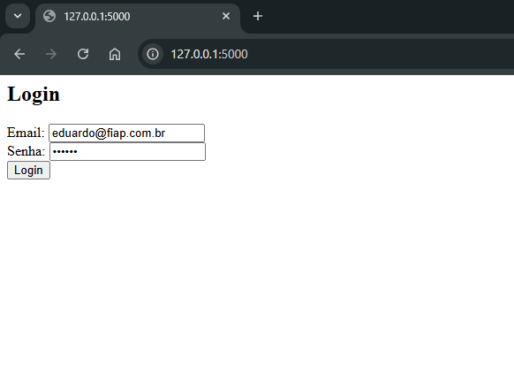

2. Código de autenticação (2FA) gerado após login com senha válida.

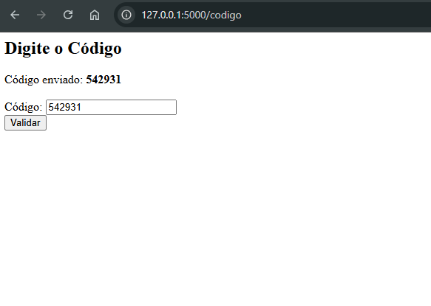

3. Mensagem de sucesso após validação do código correto.

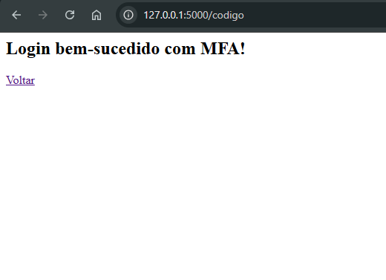

## Conclusão

A implementação do MFA garante que mesmo em caso de vazamento de credenciais, o sistema se mantenha protegido. A validação em duas etapas, combinada ao monitoramento de IPs, representa uma medida eficaz contra fraudes e acessos não autorizados.